2025“外研社•国才杯”“理解当代中国”

全国大学生外语能力大赛

英语组短视频赛项报名通知

一、赛事简介
2025“外研社·国才杯”“理解当代中国”全国大学生外语能力大赛以习近平新时代中国特色社会主义思想为指导，深入贯彻党的二十大、二十届二中和三中全会，以及全国教育大会精神，旨在深化“三进”工作、创新课程思政，推进教育改革、检验教学成果，讲好中国故事、服务国际传播。
大赛设置英语组、多语种组和国际中文组三大组别，英语组设置国际传播综合能力（设综合能力、演讲2个分赛项）、笔译、口译、短视频赛项。大赛赛题以“理解中国，沟通世界”为主题，引导选手深入领会习近平新时代中国特色社会主义思想的核心要义，理解中国之路、中国之治、中国之理，涵养家国情怀、全球视野，拓展知识广度、思想深度，从微小事、身边事、专业事着眼，讲好中国故事，展现外语能力、跨文化能力、思辨能力、创新能力等综合素养。
二、参赛资格
全国普通高等学校全日制在校本科生和硕士研究生，包括来华留学生。
三、校赛主办单位
本次比赛由外国语学院主办。
四、大赛内容
参赛选手围绕本年度比赛主题“美丽湖北（Beautiful Hubei）”制作原创短视频，视频时长3—5分钟，须配中英双语字幕。
五、作品要求
1. 参赛作品须为个人或团队创作的原创作品且未曾公开发表，确保作品版权明晰无争议，包括但不限于创意、画面、配乐、音效、特效、字体版权及肖像授权等。如视频作品因肖像权、名誉权、隐私权、著作权、商标权等引发纠纷，一切法律责任及后果由参赛选手承担，组委会保留取消其参赛资格及所获奖项的权利。
2.参赛作品时长3—5分钟，旁白语言须为参赛选手配音的英语音频，不可使用人工智能语音、剪辑软件字幕配音等，并配有中英双语字幕，报名时须同时提交 word格式的中英字幕稿件。
3.作品分辨率为 1280*720（横版）或 1080*1920（竖版）及以上，MP4 格式，作品大小 500M 以内。
3.作品中不得出现参赛院校名称及图标、选手姓名及指导教师姓名等信息，也不可添加水印。
4.参赛作品须遵守中华人民共和国相关法律法规，符合《网络短视频内容审核标准细则》相关要求，内容积极向上，传播社会正能量。

5.参赛作品右上角需插入大赛图标。扫描下方二维码下载图标，并查看图标插入要求。
六、评分标准
评分维度 | 评分标准
视频内容（50%） | 紧扣主题，创意新颖，阐述充分；选材恰当，适合国际传播；原创作品，无侵权、无政治性问题。
语言表达（30%） | 发音清晰准确，语流连贯；语法准确，句式灵活；表述得体地道，条理清晰；受众定位清晰，具备跨文化沟通意识。
制作技术（20%） | 画面清晰稳定，合理运镜，恰当转场；背景音乐、特效符合内容表达；镜头语言有逻辑性。

七、校赛参赛形式
选手可选择个人参赛或团队参赛。团队参赛单支队伍不超过5人，不可跨校组队。每位选手仅可参与1个作品，一经发现违规，则取消该选手及选手所在团队的参赛资格。
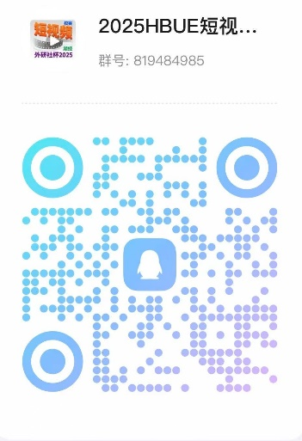
- 报名方式
参赛选手填写《2025年英语组短视频比赛参赛信息表》（附件1）报名，并与参赛作品一并打包提交至邮箱 416659148@qq.com。
请报名参加短视频赛项的同学们加入QQ群（群号819484985），关注群内的比赛通知。
- 报名及参赛作品提交时间
报名及参赛作品提交截至2025年10月12日，逾期不再接受。
- 参赛作品提交内容及方式
需提交参赛作品如下：短视频（MP4 格式）、中英文字幕稿件（Word格式）、参赛信息表（附件1）。
作品提交方式：以上所有参赛作品打包发至邮箱 416659148@qq.com ，文件包命名方式为：队长学号+队长姓名+参赛作品名称。
八、校赛奖项设置
选手奖项：设置金、银、铜奖，获奖比例分别为本校参赛作品数量的5%、15%、25%。
指导教师奖项：获奖选手的指导教师获得相应奖项。每组参赛团队可填写不超过3位指导教师。
九、参赛培训
为帮助同学们更有针对性地备赛，大赛组委会依据大赛考查能力要求精心甄选备赛数字课程，助力全面了解短视频赛项考查要点，攻克“美丽湖北”破题难点，掌握视频叙事技巧。

数字课程 | 英语组短视频赛项全攻略—2025 | 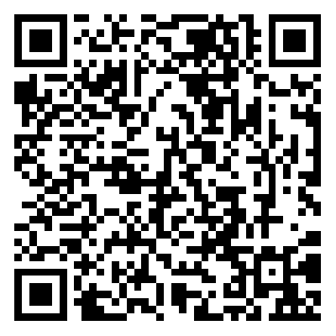

附件1：2025年英语组短视频比赛参赛信息表

湖北经济学院外国语学院
2025年9月19日

附件1：

2025年英语组短视频比赛参赛信息表

学号 | 姓名 | 联系方式 | QQ号 | 作品名称 | 指导老师

